SALLE DE REUNION

Consignes sanitaires à respecter pour éviter la propagation du COVID19
par les utilisateurs de la salle

- L’utilisation de cette salle est limitée à personnes simultanément ;
- Respecter la distance de 1 mètre minimum entre les personnes ;
- Lavez-vous les mains avant et après l’utilisation de la salle ;
- Nettoyer systématiquement les tables utilisées ainsi que la poignée de la porte après utilisation à l’aide du produit mis à disposition et jeter le papier absorbant dans la poubelle ;

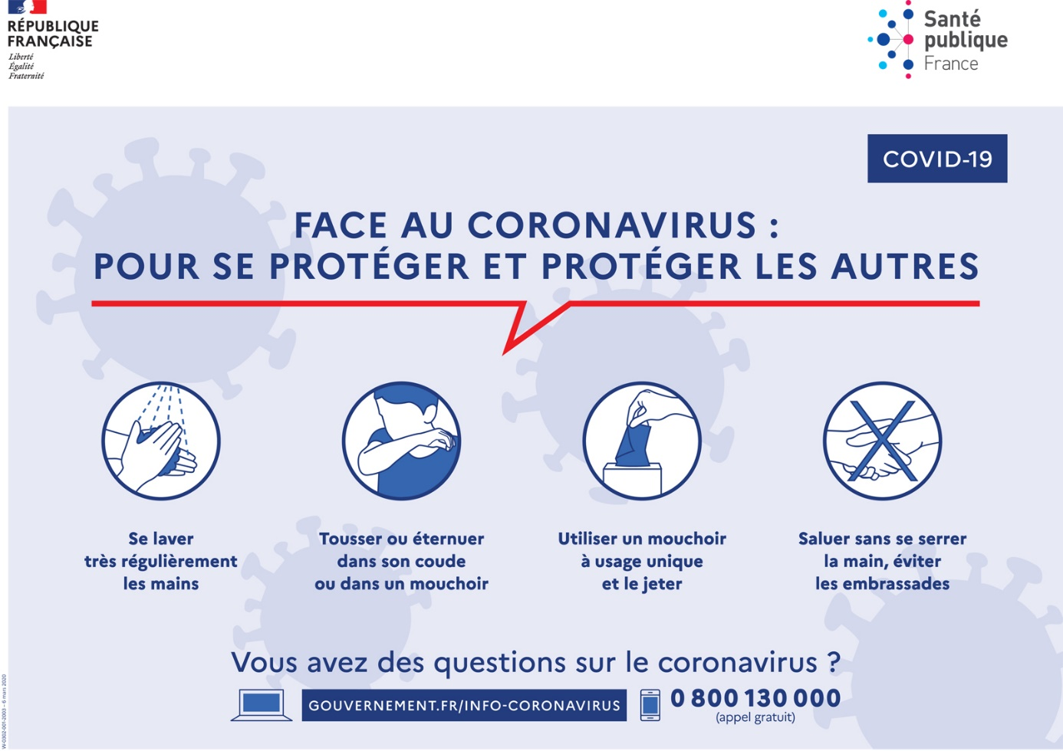
Cette salle est nettoyée … par fois par jour par le personnel d’entretien

